**Доклад Председателя ФНПР М.В. Шмакова по вопросу**

**«О текущей ситуации в экономике России**

**и на рынке труда»**

**на заседании Генсовета ФНПР 14 апреля 2021 года**

Уважаемые члены Генерального совета, уважаемые приглашённые!

Три десятка лет назад в нашей стране начались реформы, вроде бы призванные оздоровить её экономику. Хотя единодушия по поводу диагноза и методов лечения не было и дискуссии об их целесообразности идут до сих пор…

Тридцать лет назад в советской элите был принят постулат о неэффективности плановой экономики и переходе к рынку, призванному сообщить ей импульс роста…

Насколько эффективным было лечение и каково же текущее состояние экономики нашей страны?

Общее место – говорить, что все тридцать лет она была далека от благополучия, если судить об этом по благополучию большинства домохозяйств.

И если в нулевых экономическое развитие России вроде бы стало оживать, то во втором десятилетии XXI в. оно опять заметно замедлилось. Многочисленные кризисы и краткосрочные спады практически полностью нивелировали наблюдавшийся рост. Существенная неравномерность распределения доходов населения, высокая нагрузка на доходы со стороны обязательных платежей налогов и штрафов и отсутствие адекватного роста доходов прежде всего в сегменте оплаты труда, почти полное изъятие нефтегазовых доходов из реальной экономики в условиях неоднозначной внешнеэкономической динамики привели к значительному сокращению возможности поддержки экономического роста за счёт ресурсов внутреннего рынка, прежде всего спроса потребительского.

Мировой кризис, обусловленный на этот раз пандемией нового коронавируса, обнажил хрупкость современного мироустройства, напомнив, что без человека невозможны никакие, даже самые автоматизированные работы, а социальное благополучие является основой современной цивилизации. Он указал на недостаток кооперации в глобальном масштабе, всеобщую разрозненность, на нарушенную систему ценностей, в том числе недооценку труда в важных профессиях, прежде всего работников здравоохранения, на нерациональную структуру расходов и другие недостатки существующих общественных отношений.

В отличие от предыдущих, кризис, возникший из-за пандемии новой коронавирусной инфекции, существенно поднял планку ответственности лиц, принимающих решения, и установил приоритет решения социальных задач на качественно иной уровень: теперь решать их нужно не просто ради повышения благосостояния общества или удовлетворения политического запроса, а чтобы цивилизация, страна могла выжить.

Связанные с пандемией обвал и последующая существенная перестройка потребительских предпочтений стали для экономики России, проходящей длительный этап стагнации, очередным испытанием.

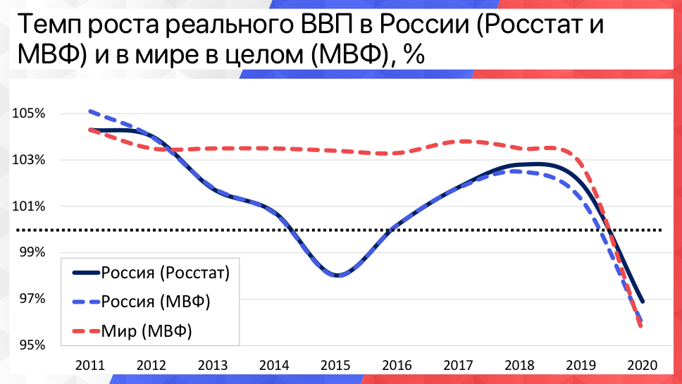

В связи с отсутствием всех данных пока что невозможно полностью оценить его глубину и последствия, однако уже сейчас можно и нужно сделать выводы о принятых и, главное, необходимых мерах для сохранения и повышения темпов экономического роста.

За 2011-2020 годы потребительские цены выросли на 84,3%. Наибольший вклад в рост цен внесло продовольствие — на 90,9%; непродовольственные товары подорожали на 76,9%, услуги (в том числе ЖКХ) — на 85,9%.

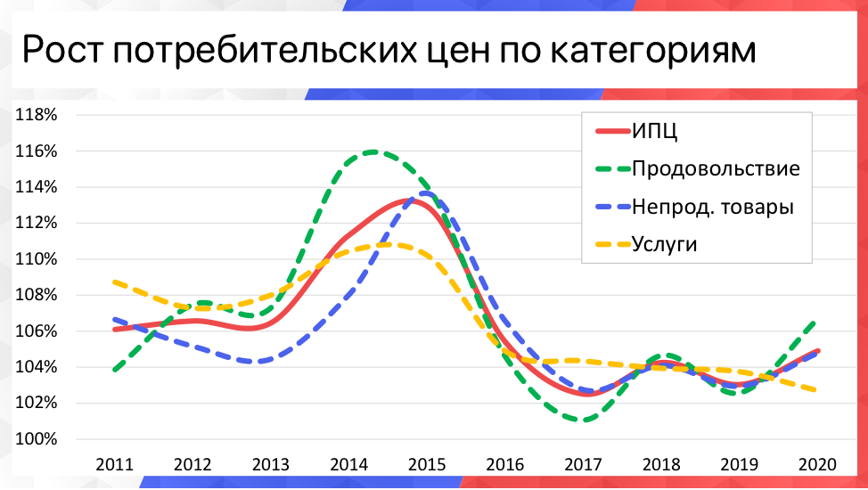

Быстрее всего цены росли в 2013-2015 годы, что связано также преимущественно с валютным фактором — сокращением почти в 2,5 раза покупательной способности рубля за данный период.

На фоне прошедшего десятилетия рост цен в 2020 году на 4,9% представляется умеренным, хотя и превышает целевое значение, установленное Банком России. В прошлом году цены больше всего выросли также на продовольствие — на 6,7% (непродовольственные товары — 4,8%, услуги — 2,7%), однако главная причина роста изменилась: ускорение роста цен связано с возросшими логистическими издержками в период кризиса.

В течение десятилетия преимущественным способом борьбы с ценами стали монетарные меры, «сопутствующей потерей» которых стало подавление спроса.  Также к некоторым сферам торговли пытались применить доказавшие свою несостоятельность ещё в позднесоветский период подходы к ограничению цен. Стоит напомнить, что ограничение цен без каких-либо других мер гарантированно ведёт только к двум вещам: к дефициту на полках и возникновению торговли из-под полы.

Более эффективные макроэкономические меры воздействия на цены (стимулирование более доступного кредитования) и институциональные подходы (развитие конкуренции, снижение рисков ведения бизнеса) применялись редко или вовсе не использовались, что, по нашему мнению, является существенным упущением.

В период пандемии благодаря мерам поддержки, направленным в том числе и на облегчение кредитного бремени граждан и организаций, наблюдалось повышение доступности кредитования для всех категорий получателей.

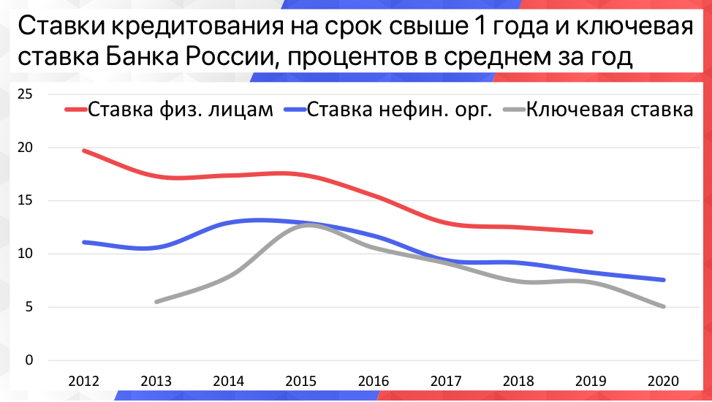

Вследствие недостатка собственных средств граждане всё чаще прибегают к использованию заёмных, а высокая кредитная нагрузка в совокупности с низкими подушевыми доходами создаёт дополнительную угрозу кризиса неплатежей физических лиц.

Апофеозом высокой склонности населения к получению кредитов стал прошедший год. Государство ввело поддерживающие меры для граждан, использующих кредитные средства для снижения их кредитной нагрузки в период кризиса, а они в свою очередь побили все рекорды по привлечению новых заёмных средств. В результате реальные располагаемые доходы населения, из которых исключаются обязательные платежи, в том числе по кредитам, за последние 10 лет не выросли, а снизились на 2,2%.

Из-за роста цен в 2020 году выше целевых четырёх процентов Банк России впервые с конца 2018 года принял решение повысить ключевую ставку — с 4,25 до 4,5%. Рост небольшой, но в совокупности с уже имеющейся кредитной нагрузкой и ожиданиями производителей и потребителей относительно экономического развития даже такой рост ключевой ставки способен замедлить или отсрочить посткризисное восстановление экономического роста.

В 2010-е годы стал особенно заметным курс на так называемую «бюджетную консолидацию», которая выразилась в дополнительном укреплении бюджетных полномочий федерального центра, излишней зависимости большинства регионов от поступлений из федерального бюджета.

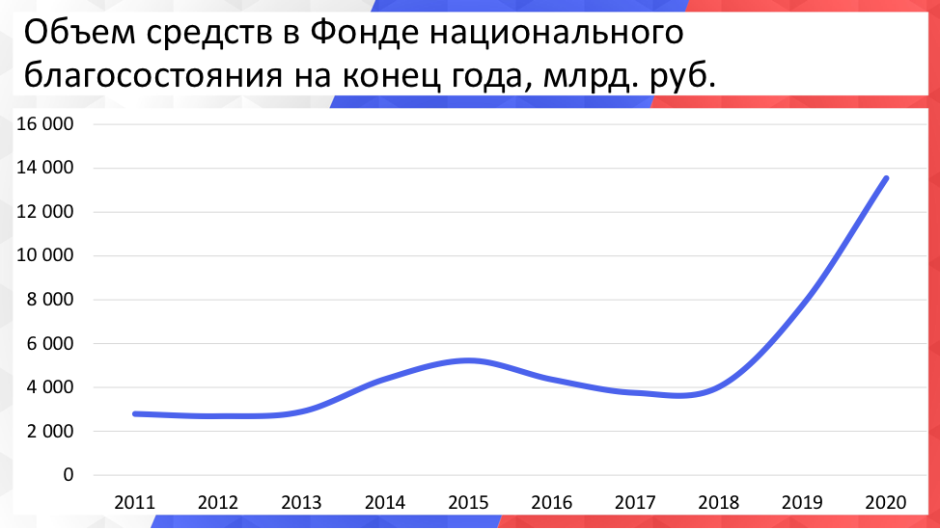

Возможно, такой подход и обладает большей прозрачностью и возможностями по контролю за движением средств, однако при этом ему явно недостаёт оперативности. К сожалению, профсоюзы неоднократно получали обращения о возникшей задолженности по зарплате перед работниками бюджетной сферы из-за несвоевременного поступления средств. И хотя, скажем откровенно, доля таких случаев в общем числе ситуаций с просроченной задолженностью по зарплатам минимальна, сам факт её возникновения «на пустом месте» вызывает большие вопросы.

Пожалуй, одной из самых спорных инициатив, с точки зрения профсоюзов, за последние 10 лет стала передача полномочий по осуществлению социально значимых государственных функций регионам без непосредственной передачи соответствующего финансирования, так как средства аккумулируются федеральным центром и распределяются в соответствии с государственными программами. Здесь проблема та же: не хватает оперативности. Если потребуются дополнительные средства на разрешение каких-то острых ситуаций, денег у регионов может просто не быть.

Что мы имеем в результате принятых действий?

Доходы среднестатистического россиянина в фиксированных ценах выросли за минувшее десятилетие всего на 2%, в то время как физический объем ВВП — на 13%.

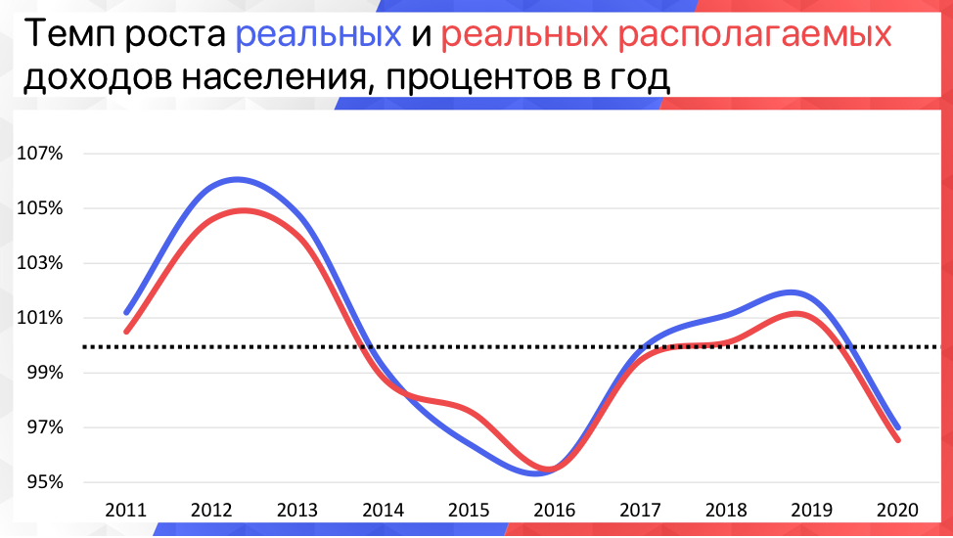

Ранее уже было сказано про беспрецедентный рост потребительского кредитования на фоне антикризисных мер Правительства и Банка России в 2020 году, но нужно ещё раз подчеркнуть: идти на дополнительный риск, получая ещё больше кредитов в период кризиса, — это явный индикатор того, что гражданам не хватает собственных средств.

Острой проблемой в сфере доходов населения остаётся и существенное неравенство их распределения.

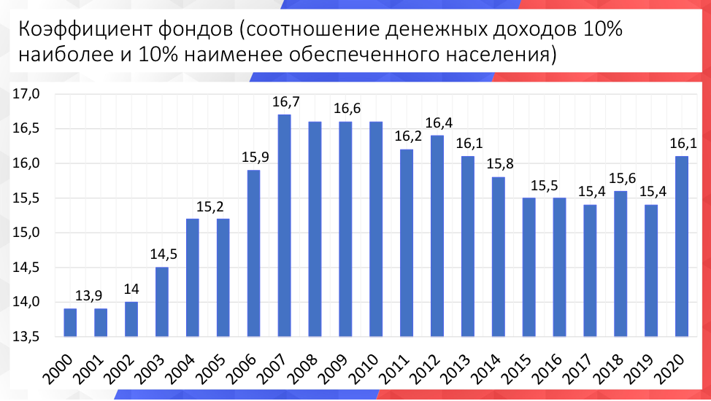

Соотношение доходов 10% наиболее богатых россиян к такому же числу самых бедных к настоящему времени сейчас больше 16 раз, а с учётом скрытых доходов расхождение может достигать от 28 до 36 раз. Ещё больше неравномерность по доходам в Москве — почти в 42 раза.  И разрыв продолжает расти.

Для сравнения: до 1991 года это соотношение составляло 4,5. Вместе с тем предельно допустимый для национальной безопасности уровень дифференциации доходов, по данным директора Института социально-политических исследований РАН Геннадия Васильевича Осипова, составляет 10 раз, т.е. в современной России он превышен почти втрое. Для сравнения, в Чехии он равен 5,1 раза, в наиболее развитых странах в целом — 8,1, в США — 16,9. И только в Бразилии он выше российского — 51,9 раза.

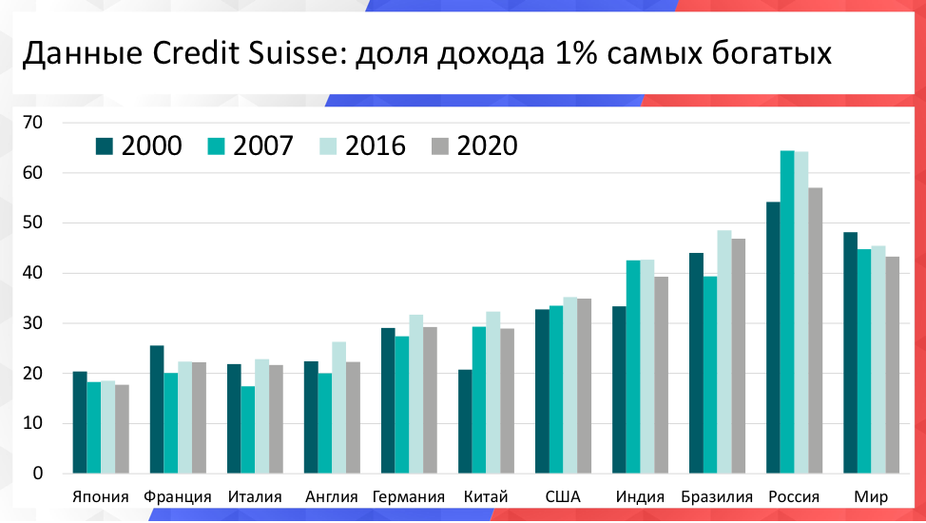

По оценке[[1]](applewebdata://970D4BC0-A6F4-4CA2-9A1E-D5E9D44762AA#_ftn1) специалистов второго по величине швейцарского банка Credit Suisse, 1% населения РФ в 2020 году владел 57% благосостояния страны. В мире этот показатель равен 44%, в том числе в США — 35%, в Китае и Германии — 29%, во Франции, Италии и Великобритании — около 23%, а в Японии — 18%.

Высшая школа экономики и Институт исследований и экспертизы Внешэкономбанка ещё в 2018 году провели исследование, целью которого был анализ уровня неравенства в России. Эксперты установили, что 89% всех наличных сбережений, 92% всех срочных вкладов и 89% всех финансовых активов принадлежат 3% богатых россиян. Именно они, наряду с саудовскими аристократами, являются владельцами самых больших и дорогих в мире яхт, самолётов, дворцов и других предметов роскоши.[[2]](applewebdata://970D4BC0-A6F4-4CA2-9A1E-D5E9D44762AA#_ftn2) Концентрация денег у этой группы людей возросла за пять лет: в 2013 году она владела 84% богатств. В докладе отмечается, что остальные 97% населения с тех пор стали жить хуже.

Вот как тут опять не вспомнить всеобщий закон капиталистического накопления! — экономический закон капитализма, согласно которому рост функционирующего общественного капитала, увеличение размеров и скорости его возрастания сопровождаются увеличением относительного перенаселения и ростом бедности и степени эксплуатации рабочего класса.

Накопление богатства на одном полюсе капиталистического общества ведет к накоплению на другом его полюсе безработицы и нищеты, что выражается в относительном, а иногда и в абсолютном ухудшении положения трудящихся[[3]](applewebdata://970D4BC0-A6F4-4CA2-9A1E-D5E9D44762AA#_ftn3). Отсюда нарастание антагонизма между трудом и капиталом, которое ведёт к революционному крушению капитализма. Формулируя этот закон, К. Маркс вместе с тем считал необходимым отметить, что, подобно всем другим законам, в своем осуществлении он модифицируется многочисленными обстоятельствами.

Заметно б***о***льших успехов удалось добиться в той сфере, где власть прислушивались к профсоюзам. Повышение минимального размера оплаты труда до величины прожиточного минимума, возврат к индексации заработной платы работников бюджетной сферы и сохранение курса на достижение показателей указов Президента России 2012 года привели к росту реальной заработной платы за тот же период в размере 30%. Однако этот рост сильно неравномерен как по отраслям, так и по регионам. Кроме того, большая кредитная нагрузка и рост обязательных платежей отъедают значительную часть трудовых доходов, поэтому хотя рост реальной зарплаты и проходил темпами почти 3% в год, реальные располагаемые доходы выросли всего на 2%.

Несмотря то, что доходы граждан в течение длительного времени то сокращаются, то их рост колеблется около нулевой отметки, предложения профсоюзов по их увеличению зачастую не находят поддержки. В результате в различных планах и концепциях правительства, в проектах законов о федеральном бюджете и иных документах государственного планирования, на которые мы регулярно направляем отзывы, прогноз доходов хоть зачастую и довольно оптимистичен, но всегда ошибочен. Ведь новые меры не принимаются. А те, что уже апробированы, показали свою недостаточность для решения проблемы бедности: уже применяющийся подход может способствовать исключительно поддержанию реальных доходов населения, но не их увеличению.

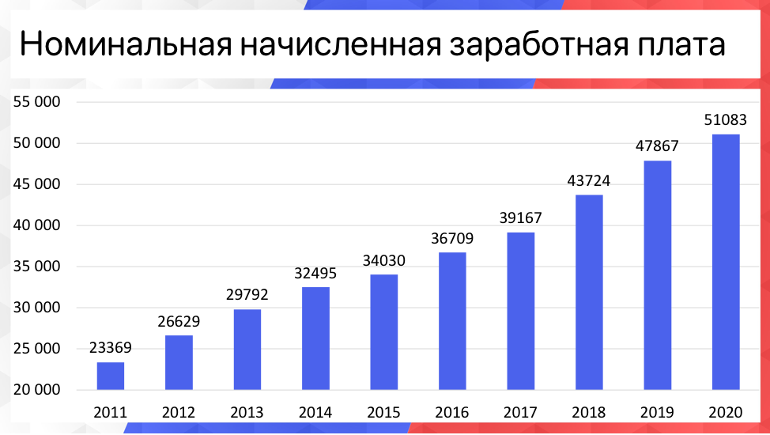

Совместными усилиями уровень среднемесячной начисленной заработной платы за 2020 год доведён до 51083 рублей. При этом показатель средней зарплаты слабо отражает реальное положение дел из-за сильного перекоса распределения в сторону несопоставимо высоких заработных плат небольшого количества людей. Согласно данным Росстата за апрель 2019 года, половина работников получала менее 33 тыс. рублей. А по данным Пенсионного фонда России, на основании которых принимался закон о новой методике расчёта МРОТ и прожиточного минимума (на них я обязательно остановлюсь позже), — медиана заработной платы составила и вовсе 30,5 тыс. рублей. Для того, чтобы понять всю остроту ситуации, достаточно сказать, что к середине прошлого года рассчитываемый ФНПР минимальный потребительский бюджет, необходимый для полноценного восстановления затраченных ресурсов, составлял 41874 рубля.

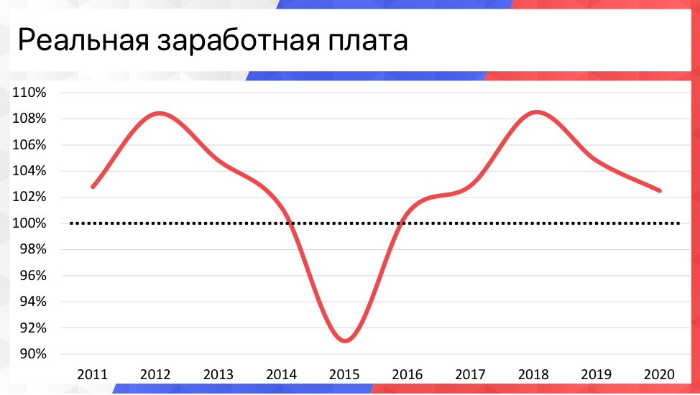

Тут стоит отметить, что в последний раз благосостояние было целью общегосударственной политики ещё Советского союза, причём являлось ключевой задачей. Конечно, задачи повышения благосостояния населения и снижения бедности были сформулированы в майских указах Президента Российской Федерации 2012 и 2018 годов. Однако их реализация до сих пор остаётся под вопросом: нет ни одной государственной программы, национального проекта или федерального закона, в котором основной целью стало бы повышение уровня жизни большинства россиян, и обычно целью выбирается достижение других макроэкономических показателей, а рост заработной платы или дохода возникает в прогнозах как побочный продукт достижения других целей. Но этот побочный продукт возникает только в прогнозах, которые регулярно не сбываются, - и так и остаётся на бумаге то ли на память, то ли для изучения впоследствии историками экономических теорий и практики. Причины, по которым никак не возобновится экономический рост, который правительство ежегодно ожидает в соответствии со своими стратегиями, прогнозами и концепциями, каждый раз разные, и почему-то всегда они игнорируют внутренний спрос.

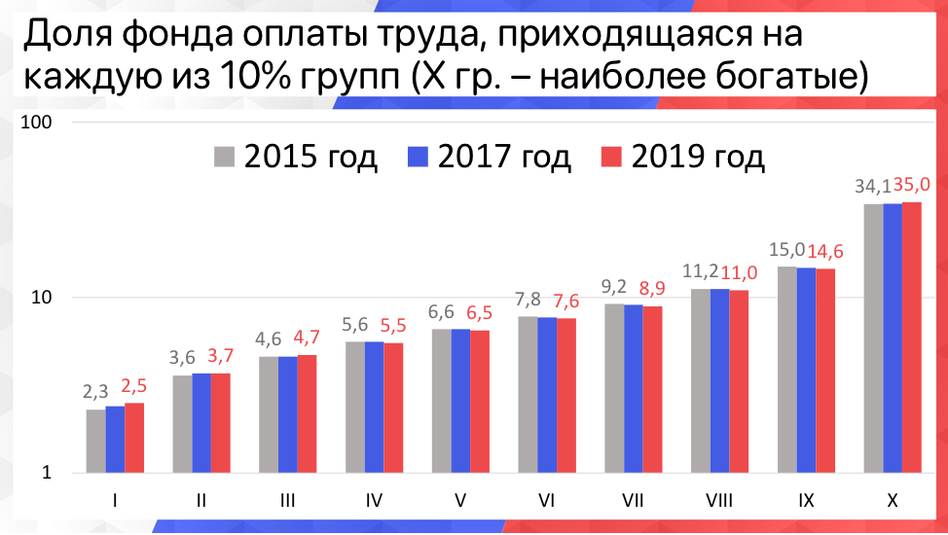

На текущем слайде как раз виден процесс роста бедности на одном полюсе, богатства – на другом и видно, как медленно и верно размывается середина…

А ведь уровень жизни населения — это ключевая проблема, с которой связаны почти все причины неудовлетворительных темпов российского экономического роста. Мы уже неоднократно говорили о том, что низкие зарплаты — это отсутствие достаточного внутреннего спроса и инвестиций для развития реального сектора экономики; отсутствие ресурсов у человека для инвестирования в своё развитие и благополучие, без чего не будет сознательного гражданина и самодостаточной личности.

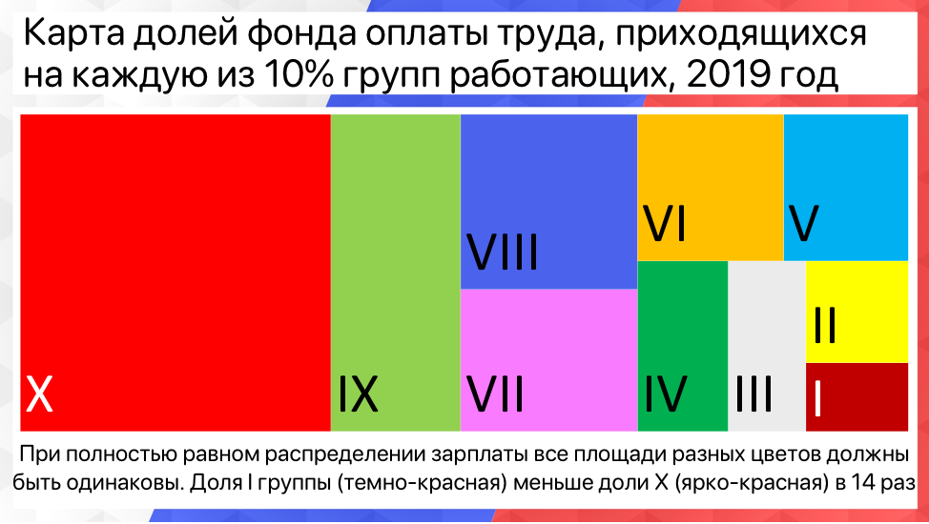

Неадекватная цена труда также означает занижение производительности труда (которая для непроизводственной сферы считается в терминах заработных плат!), «утечку мозгов», невозможность привлечения квалифицированных иностранных работников, на что рассчитывает наше правительство для преодоления демографической и квалификационной ямы. Низкие заработные платы подрывают формирование пенсионных накоплений, — это наблюдается уже сейчас, когда соотношение средней пенсии со средней зарплатой снижается.

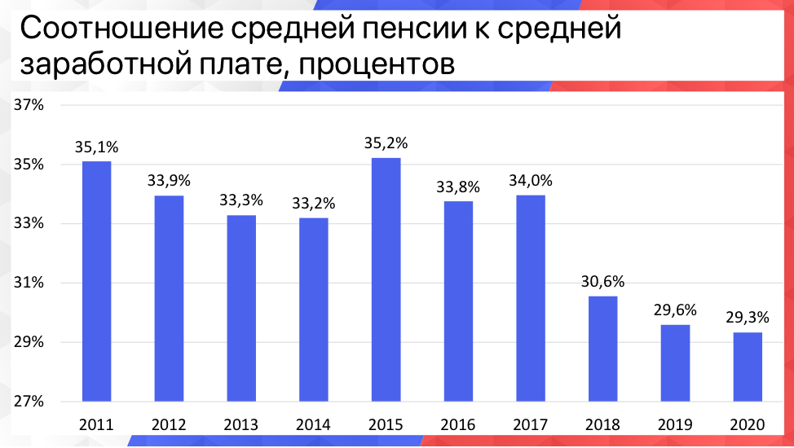

Большое влияние на заработную плату оказывают и спорные решения власти. Например, налог на профессиональный доход, внедрением которого так гордится Федеральная налоговая служба, — может стимулировать не только «выход из тени», но и переход от защищённых и цивилизованных трудовых отношений к самозанятости, хотя бы потому, что в краткосрочной перспективе так выгоднее и работнику, и работодателю. Работодатель не должен платить страховые взносы, работник вместо 13% подоходного налога перечисляет в бюджет четыре или шесть процентов. Но такое решение в итоге и приводит к тому, что ещё большее бремя платежей несут социально ответственные компании и работники. Кто-то может возразить, что в законе предусмотрены меры против таких злоупотреблений, но наш мониторинг показывает, что при должной заинтересованности всегда находится способ найти лазейку, например, путём реорганизации.

Попытки как-то приблизить уровень зарплаты к более приемлемым границам предпринимаются, прежде всего, путём повышения минимальных значений. Именно повышение МРОТ до прожиточного минимума в 2018 году внесло, пожалуй, наиболее значительный вклад (со стороны государственного управления) в рост заработной платы за последнее десятилетие. Напомню, экономически обоснованный уровень минимальной зарплаты (минимальный потребительский бюджет) — более 41 тысячи рублей, именно к нему нужно стремиться не только в целях снижения бедности, но и для обеспечения экономического роста.

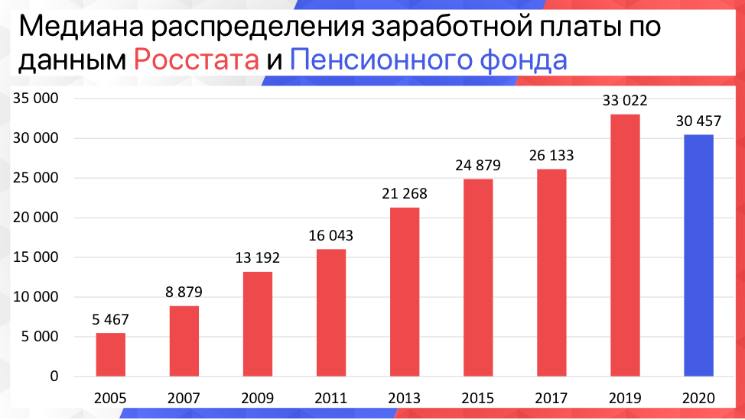

Но теперь опять новый подход к расчёту МРОТ на основании медианной заработной платы по данным Пенсионного фонда консервирует повышение минимальной государственной гарантии по оплате труда на уровне инфляции.

Нам говорили, что данные ПФР, в соответствии с которыми медиана заработной платы меньше — около 30,5 тыс. руб. — более «реальные», чем у Росстата (медиана — более 33 тыс.). Однако на это возразим, что «реалистичность» данных Пенсионного фонда по сравнению с данными Росстата — это не повод занижать и без того недостаточные минимальные государственные гарантии по оплате труда. Консервация МРОТ в рамках и в привязке к текущему, явно недостаточному уровню заработной платы, обеспечивает рост не благосостояния, а бедности. Такой подход был бы актуален, если бы мы уже достигли необходимого минимума, а не в условиях, когда МРОТ нужно продолжать серьёзно повышать.

В результате мы проигрываем конкуренцию по зарплатам и минимальным гарантиям не только наиболее развитым странам, но и странам Восточной Европы и даже Украине. Кстати, значительное повышение минимальных гарантий в указанных странах привели не к проблемам, которых так опасается наше правительство, но к повышению благосостояния населения. (И вот уже мы слышим с самого верха, что России уже и мигрантов не хватает для реализации амбициозных планов, например, в сфере строительства).

Из всего сказанного можно сделать лишь один вывод: нам необходим переход от полумер и временных решений, направленных на латание дыр, к целенаправленной и общегосударственной политике по повышению благосостояния граждан, прежде всего за счёт роста заработных плат.

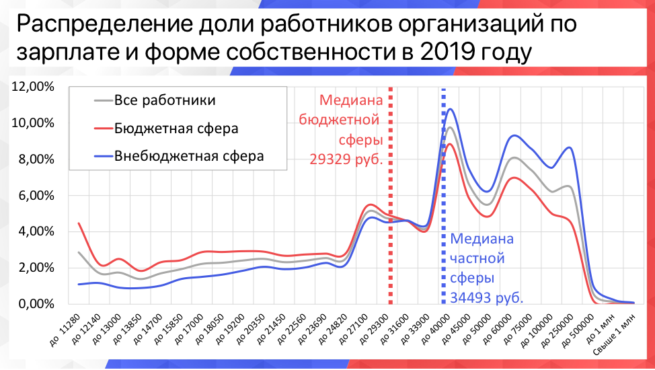

Одним из основных действий по реализации такой политики должно стать решение проблем с оплатой труда работников бюджетной сферы. В России до сих пор не разработана новая система оплаты труда для бюджетников. Несмотря на позицию Конституционного суда и заявление Президента России о необходимости законодательного закрепления минимального оклада работника бюджетной сферы на уровне не менее МРОТ, соответствующие нормы до сих пор не приняты. При этом не стоит забывать про ускоренное падение реальных зарплат в бюджетной сфере в 2015-2017 годы почти на 22% из-за отсутствия индексации заработной платы (кроме отдельных категорий, перечисленных в президентских указах). У миллионов человек зарплата сократилась почти на четверть, и никто эти потери компенсировать не собирается.

Ситуация в области занятости населения.

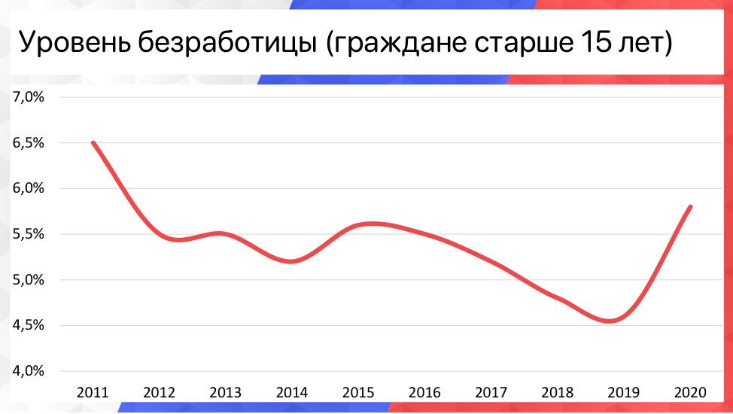

У нас в течение десятилетия сохранялся характерный для России низкий относительно развитых стран уровень наблюдаемой безработицы в диапазоне 4-5%.

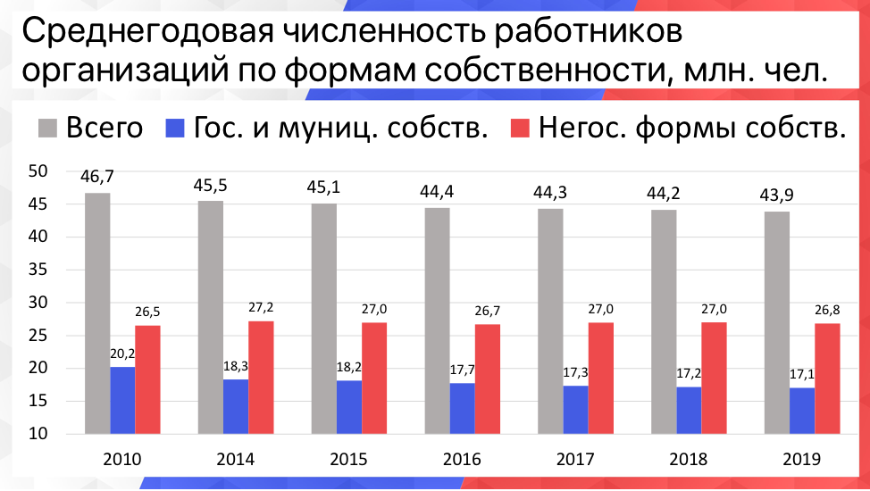

Однако благостные отчёты о низкой безработице не должны обманывать: разрыв между количеством легально работающих и численностью трудоспособных — десятки миллионов. Даже среди официально трудоустроенных нередка скрытая безработица: неполное рабочее время, простои. Кроме того, наблюдается узкоотраслевой и региональный дефицит рабочих мест по конкретным специальностям, молодёжная безработица, территории с низким экономическим потенциалом.

В современном экономическом развитии растёт сегмент цифровой экономики — всё ещё новой и потому часто «дикой» сфере общественных отношений. Всё большая часть чёрного рынка и криминала также переходит в цифровой формат. В частности, в последние годы существенно выросло количество фактов кражи и получения неавторизованного доступа к персональным данным граждан; махинаций с электронными цифровыми подписями. Вместо результатов труда людей преступники и нечистые на руку дельцы продают самих «людей» в виде информации о них.

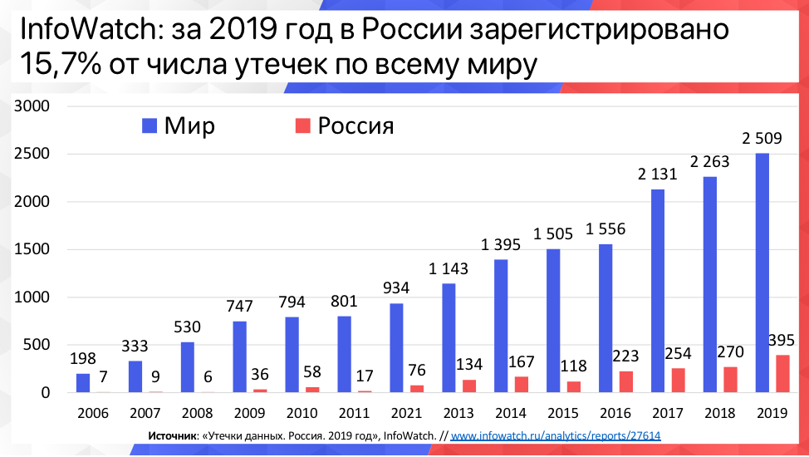

Не может не вызывать беспокойство, когда в стране, которая по праву может гордиться своим уровнем проникновения информационных технологий в общественную жизнь, в том числе в части оказания государственных услуг, происходит такой хаос с защитой информации. Несмотря на то, что цифровизация документооборота, в том числе и юридически значимого, является объективным процессом, в ней всё ещё присутствует много рисков. Поэтому цифровая трансформация экономики требует соответствующего изменения системы контроля за обеспечением прав и гарантий граждан.

Может показаться, что эта проблема далека от профсоюзов, однако и это не так: утечка персональных данных, осуществление неавторизованного профилирования человека может использоваться нечистоплотными работодателями для дискриминации при трудоустройстве и установлении заработной платы, для полулегальных увольнений по причинам несоответствия цифрового следа человека внутренним корпоративным ценностям и так далее.

А недавно нашли уязвимость в интерфейсе проверки электронных чеков ФНС:[[4]](applewebdata://970D4BC0-A6F4-4CA2-9A1E-D5E9D44762AA#_ftn4) достаточно одной SMS с телефона конкретного человека – и можно посмотреть всю историю его покупок… Это уже не стриптиз, а препарирование. На клеточном уровне.

Недостаточность регулирования в этой бурно развивающейся сфере зачастую ставит граждан под удар: например, лишает права на защиту трудовых прав и гарантий работников так называемой платформенной занятости, для которых оператор цифровой платформы выступает не традиционным работодателем, а ни за что не отвечающим посредником.

И это в основном в тех сферах, которые с технологическим развитием никак не связаны. Например, ранее таксист или курьер работал по трудовому договору, имел все соответствующие гарантии и права на пенсию. В новых условиях их трудовые функции никак не изменились, при этом доходы снизились, а гарантии вовсе отсутствуют.

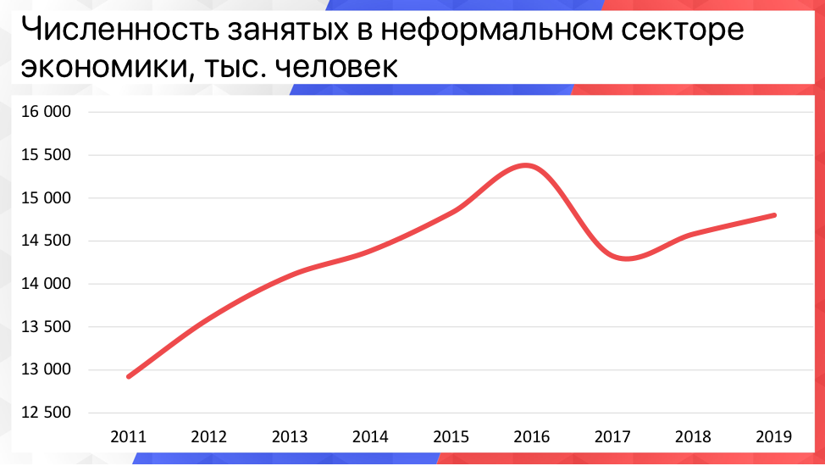

Правительство пытается легализовать новые трудовые отношения путём придания им статуса самозанятости (которая до сих пор не определена законодательно). И недавно ФНС особо отметила значительное число зарегистрировавшихся в системе плательщиков налога на профессиональный доход.

Если налог на профессиональный доход столь успешен, почему бы не распространить его условия на НДФЛ? Например, снизить ставку налога до 4-6% вместо 13 и предоставлять вычет в размере 1-2% до достижения налоговой базой определённой величины? Иначе мы приходим к ещё одной причине возникновения раскола из-за социальной несправедливости. Ведь должна же налоговая политика кроме фискальной выполнять ещё и функцию по сокращению острых диспропорций в уровне доходов граждан!

         Мы выступаем не против, а за развитие самозанятости, но на условиях, которые бы отвечали современным требованиям по обеспечению социальными гарантиями и правами; за признание и институциональное оформление работодателя там, где присутствует трудовая функция.

Некоторые полагают, что «самозанятость» — это не та тематика, которой должны заниматься профсоюзы. Однако так ли это?

По данным Федеральной налоговой службы России, число официально зарегистрированных самозанятых составляет уже 1,8 млн человек и, по данным Минэкономразвития России, достигнет 5 млн человек к 2024 году, что сопоставимо с четвертью всех членов российских профсоюзов. Следовательно, самозанятость будет оказывать огромное влияние на трудовые отношения.

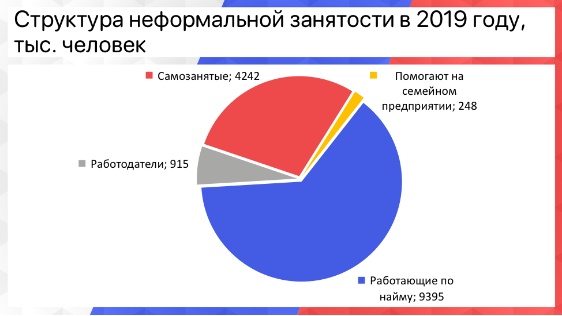

Выводятся из тени или нет, можно посмотреть по данным ФОМС. Часть средств с налога на профессиональный доход идет в ОМС. Число плательщиков за себя выросло или нет? Если не выросло, то это фикция.

Кроме того, как я сказал ранее, значительная часть так называемых «самозанятых» фактически могут являться самыми классическими наёмными работниками, за признание статуса которых мы намерены бороться, а некоторые, в кавычках, «самозанятые» могут появляться и вовсе в результате манипуляций недобросовестных работодателей.

На основе поступающей от членских организаций ФНПР информации можно сделать вывод, что рост числа самозанятых обусловлен не только легализацией тех, кто фактически является самозанятыми, но и тем, что работодатели переводят наёмных работников в категорию самозанятых и предпочитают принимать на работу новых сотрудников в данном статусе, заключая с ними договоры гражданско-правового характера. Такая схема позволяет недобросовестным работодателям экономить на выплате налога на доходы физических лиц, страховых взносов в государственные внебюджетные фонды, а также на социально-трудовых гарантиях, установленных в трудовом законодательстве, коллективных договорах и соглашениях в сфере труда. Это снижает поступление средств в систему обязательного социального страхования и бюджеты субъектов Российской Федерации, одной из основных статей дохода которых является НДФЛ. При этом работники, переведённые в статус самозанятых, лишаются законных льгот, гарантий, а также права на объединение и защиту профсоюзами.

Такая самозанятость ставит под угрозу будущее трудовых отношений в России, а также обесценивает поправки в трудовое законодательство по дистанционной и временной удалённой работе, поскольку работодатели будут привлекать соответствующих работников к труду в качестве самозанятых. Для решения описанных проблем ФНПР предлагает закрепить в законодательстве Российской Федерации правовой статус, права и гарантии самозанятых, в том числе право на защиту через объединение в профсоюзы.

Другой заметной тенденцией, характеризующей состояние современного рынка труда в России, является постепенное сокращение доли работников со средним уровнем квалификации. Новые профессии, например, в сфере информационных технологий, обусловливают спрос на высококвалифицированных работников, труд работников средней квалификации всё больше подвергается автоматизации, а вот низкоквалифицированный труд заменять не спешат: пока что стоимость автоматизации в большинстве случаев дороже интенсивного, но низкопроизводительного ручного труда. В итоге бывшие работники профессий из «средней» группы в связи с отсутствием возможности своевременного получения дополнительного образования или переподготовки всё чаще вынуждены заниматься низкоквалифицированным трудом, что ведёт к снижению их уровня жизни. Такие ситуации как массовое увольнение на заводах или закрытие мест добычи полезных ископаемых, может приводить к лавинообразному росту предложения труда на рынке, где этот труд более не востребован, а низкая степень профессиональной мобильности не позволяет человеку найти рабочее место в других местах или сферах деятельности.

В этой связи стоит ещё раз обратить внимание органов государственной власти на задачу организации условий для общедоступного массового непрерывного профессионального развития, в том числе переподготовки. В условиях, когда заработные платы не обеспечиваются на уровне минимального потребительского бюджета, большинство работников, и тем более тех, кто потерял работу, не в состоянии самостоятельно оплатить обучение, поэтому таким людям должно помогать государство.

Концепция непрерывного образования в течение всей жизни представлена во многих документах МОТ и является общепризнанным подходом, который мы обязаны внедрить в возможно короткие сроки. Первые шаги в данном направлении уже сделаны: сейчас безработные и лица предпенсионного возраста имеют право пройти обучение в службах занятости.

Мы предлагаем распространить возможность получения образования по востребованным профессиям на всех граждан, в том числе работающих, с целью повышения профессиональной мобильности и роста производительности труда. В качестве дополнительного источника финансирования соответствующих расходов предлагается привлекать ресурсы бизнес-среды: кто, как не предприниматели, должны быть заинтересованы в подготовке нужных им работников «на заказ», и могут внести вклад в то, чтобы образование было наиболее приближенным к практическим потребностям экономики.

В качестве одной из основных мер оздоровления российской экономики сегодня предлагается привлечение иностранных граждан для осуществления трудовой деятельности в Российской Федерации.

Так, Общенациональный план действий, обеспечивающих восстановление занятости и доходов населения, рост экономики и долгосрочные структурные изменения в экономике», одобренный на заседании Правительства Российской Федерации 23 сентября 2020 года, предусматривает применение механизма привлечения самозанятых граждан стран СНГ и ЕАЭС для работы в строительной отрасли с использованием цифровой платформы (раздел 8.2, п.4).

Расширение применения подобного механизма приведёт к серьёзным социальным, экономическим, политическим и иным рискам.

Пользуясь услугами самозанятых, работодатель официально освобождён от обязанности создания для них безопасных условий труда. Использование труда данных граждан, особенно в таких травмоопасных видах экономической деятельности, как строительство, станет причиной их массовой гибели. Это повлечёт за собой рост социальной напряжённости и массовые волнения как среди мигрантов, так и среди граждан Российской Федерации, вытесненных с рынка труда самозанятыми иностранцами. Более того, значительный рост смертности трудящихся иностранных граждан может привести к политической напряжённости между Российской Федерацией и государствами исхода данных граждан.

Минтрудом России разработан проект федерального закона «О внесении изменений в Закон Российской Федерации «О занятости населения в Российской Федерации» и Федеральный закон «О социальной защите инвалидов в Российской Федерации» в целях совершенствования регулирования вопросов установления и выполнения квоты для приёма на работу инвалидов. Законопроект предлагает дополнить Федеральный закон «О социальной защите инвалидов в Российской Федерации» статьёй 24.1, которая содержит дополнительные права работодателей в целях выполнения установленной квоты для трудоустройства инвалидов: согласно вносимым в неё дополнениям работодатель может принимать временно на работу работников-инвалидов из частных агентств занятости.

Необходимо обратить внимание, что направляемые ЧАЗами работники осуществляют трудовые функции у лица, не являющегося их работодателем, и, кроме того, их работа является временной. Подобное положение не только не решает вопрос о трудоустройстве инвалидов, но и ставит под угрозу полагающиеся им трудовые гарантии. Фактически это означает ползучее расширение практики[[5]](applewebdata://970D4BC0-A6F4-4CA2-9A1E-D5E9D44762AA#_ftn5)предоставления персонала третьим лицам (то есть заёмный труд).

Уважаемые товарищи!

Система обязательного социального страхования достойно выдержала стресс-тест пандемией.

ФНПР и Пенсионный фонд РФ организовали совместную работу по реализации указа президента страны «О дополнительных мерах социальной поддержки семей, имеющих детей» (№ 249). Это было непросто, т.к. отдельные профсоюзные работники не сразу поняли роль и место профсоюзных организаций в такой работе.

Поэтому на начальном этапе необходимо было разъяснить им значимость проводимых мероприятий и мер социальной поддержки.

Совместная работа способствовала организации «горячих линий», консультационных пунктов. В зависимости от ситуации в регионах применялись различные практики оказания помощи членам профсоюзов – юридические услуги, подача заявлений онлайн, отслеживание жалоб, в т.ч. по «сбоям» в работе электронного портала госуслуг.

По данным членских организаций, помощь в получении выплат была оказана более 55 тысячам членов профсоюзов.

Аналогичная работа велась с Фондом обязательного социального страхования, работники которого показали высокий профессионализм и оперативность.

Эффективность сотрудничества с профсоюзами не осталась без внимания Правительства РФ, отметившего в своём приветствии 30-летию ФНПР значительный вклад в борьбу с новой опасностью 20 тысяч профсоюзных волонтёров. 500 профсоюзных руководителей, активистов, представителей сторон социального партнёрства награждены специальной профсоюзной наградой, учреждённой Исполкомом ФНПР.

В феврале 2021 года был организован профсоюзный мониторинг членских организаций по вопросам массовой вакцинации работающих. Сейчас мы уже располагаем определённым числом подготовленных профсоюзных активистов и волонтёров, а также навыками организационной работы в условиях эпидемии.

На этом фоне довольно странно звучат голоса отдельных политиков о неэффективности системы обязательного социального страхования.

Вот как вновь не вспомнить голоса политиков тридцатилетней давности о неэффективности советского строя и народного хозяйства!

Что мы считаем необходимым отрегулировать в кратко- и среднесрочной перспективе?

Прежде всего, следует двигаться в сторону полной ратификации Конвенции № 102, а также дифференцировать социальное обеспечение и обязательное социальное страхование, как по функциям, так и по источникам финансирования.

Необходимость поддержания семей, лекарственного обеспечения, защита рабочих мест – это еще один урок, данный нам пандемией.

Страхование от безработицы, которого много лет мы добиваемся, — это не только замещение заработка при потере работы. Это возможность активного влияния на рынок труда путем прогнозирования и создания новых рабочих мест и формирование «новой» рабочей силы с так называемыми мягкими навыками, способной адаптироваться к меняющимся условиям.

Большие задачи стоят в области пенсионного обеспечения. Многочисленные попытки решения данного вопроса путем перенесения нагрузки с одной части населения на другую приводили к кризису системы и перманентной финансовой неустойчивости. Нелогичным результатом движения в этом направлении стало повышение пенсионного возраста в ситуации фактической стагнации экономики.

Что делать? Отвечаю:

Главное - разделить государственное обеспечение и обязательное пенсионное страхование, как по финансовым потокам, так и по системе и управления.

В области пенсионного страхования:

1. Обеспечить равноправные условия вхождения в пенсионную систему для всех категорий наемных работников, а также самозанятых, исключив практику преференций по страховым взносам.

2. Рассмотреть возможность внутрисистемной дифференциации по группам:

- занятые в реальной экономике;

- занятые в бюджетной сфере;

- работники финансово-неустойчивых организаций;

- самозанятые.

Финансово-неустойчивые группы и самозанятых выделять в подсистемы с особым режимом страхования, выгодным как застрахованным, так и системе обязательного пенсионного страхования.

3. Восстановить и законодательно закрепить коэффициент замещения утраченного заработка.

Для каждого конкретного человека понятие уровня достойной жизни на пенсии связано с прежним его доходом и с покупательной способностью получаемой пенсии. В мировой практике этот показатель принято выражать через коэффициент замещения пенсией утраченного заработка.

Как целевой норматив этот показатель в законодательстве РФ в настоящее время отсутствует (последний закон, где он присутствовал как норма, - это закон РФ «О государственных пенсиях в Российской Федерации» от 20.11.1990г. № 340-ФЗ).

В Конвенции МОТ № 102 от 28 июня 1952 г. «О минимальных нормах социального обеспечения» предлагается в качестве минимального уровня обеспечения типового получателя коэффициент замещения пенсией утраченного заработка в размере 40%. Европейская социальная Хартия 1996 г. предлагает считать минимальной нормой социального обеспечения по старости коэффициент замещения в размере 55-60%.

В России фактический коэффициент замещения трудовой пенсии по старости утраченного заработка за тридцать последних лет никогда не достигал этой планки.

4. «Досрочные» пенсии.

Сложный и болезненный вопрос. Необходимы систематические и серьёзные консультации по каждому виду досрочного пенсионного обеспечения.

Позиция ФНПР: существующий порядок должен изменять тот, кто добивался установления досрочной пенсии, мотивируя это особыми условиями труда. Ранее инициаторами выступили отраслевые министерства и соответствующие профсоюзы. Сегодня этим занимаются только профсоюзы.

Волевой и директивный подход неприемлемы. Особенно с учётом современной «северной» политики и задачами «технологического рывка».

Досрочные пенсии — это более 10 млн наёмных работников. Вопросы крайне болезненны. Изменения в этой сфере необходимо проводить последовательно, но с учётом социальных последствий.

5. Индексация пенсий, права работающих пенсионеров.

Конвенция исчерпывающе решает этот вопрос, коэффициент замещения должен быть равен установленному законом нормативу – не менее 40 процентов. Оговорены и иные способы (ст.26 раздела V Конвенции МОТ № 102 «О минимальных нормах социального обеспечения» - наличие побочных доходов, заработная плата застрахованного выше устанавливаемого законодательством предела).

Применяемые в настоящее время методы «неиндексации» и ограничения баллов носят явно дискриминационный характер и не способствуют обеспечению равных прав застрахованных. Пенсионная формула – это не только механизм расчёта, но и возможное управление процессом последовательного увеличения размера пенсий. К сожалению, начиная с 90-х годов этот механизм действует только в сторону уменьшения. Необходим универсальный, объективный механизм, нацеленный на повышение уровня пенсионного обеспечения, который способен работать в длительной перспективе.

Нерешённым остаётся вопрос присутствия накопительного компонента в структуре обязательного пенсионного страхования.

Позиция ФНПР: вывести накопительный компонент из системы обязательного пенсионного страхования, как не свойственный этой системе элемент. По мнению профсоюзов, накопительная система не решила заявленных задач:

- повысить заинтересованность работников в защищённой старости;

- способствовать появлению «длинных денег»;

- разнообразить рынок пенсионных услуг.

Что касается создания гарантированного пенсионного плана (продукта) – он должен формироваться исключительно на добровольной основе по личному заявлению работника.

Для эффективного развития пенсионной системы, в первую очередь, необходимо повышать заработную плату, т.е. выходить на международные показатели по доле заработной платы в объёме ВВП. Низкий МРОТ даёт возможность работодателям устанавливать заработную плату не соответствующую потребительскому бюджету, необходимому для нормального воспроизводства рабочей силы, и ограничивает работника в приобретении пенсионных прав.

Ещё одна задача – обеспечить объективность тарифа. Работодатель, работник, государство – основные субъекты страхования. Решение задачи соплатежей этих основных участников системы обязательного пенсионного страхования (в разумной пропорции и с определённого уровня заработка) способны решить проблему соответствия покрытия установленных законом (государством) норм страхового обеспечения.

Вместо ожидаемых действий по урегулированию накопленных проблем на нынешнем этапе реализуется попытка централизации системы социальной защиты работников.

Правительство Российской Федерации без рассмотрения на Российской трёхсторонней комиссии по регулированию социально-трудовых отношений 20 февраля 2021 года приняло распоряжением № 431 «Концепцию цифровой и функциональной трансформации социальной сферы, относящейся к сфере деятельности Министерства труда и социальной защиты Российской Федерации на период до 2025 года». Одной из ее задач является реформирование системы обязательного социального страхования путем поэтапного расширения функций двух социальных внебюджетных фондов (ПФР и ФСС) и передача им полномочий по администрированию более широкого круга социальных пособий.

Цель преобразований внешне благая – облегчить и упростить процесс обращения граждан за социальными пособиями и сделать более эффективным использование средств, направленных на социальную защиту работающих и членов их семей, в том числе за счет сокращения организационных расходов самой системы.

В условиях снижения социальных гарантий наемных работников озабоченность поиском дополнительных ресурсов и обеспечением финансовой стабильности социальной сферы понятна и объяснима.

Федерация Независимых Профсоюзов России видит это в дальнейшем развитии института социального страхования – проверенного и эффективного средства защиты наёмных работников.

Вопросы развития обязательного социального страхования, тем более после ратификации Российской Федерацией Конвенции МОТ № 102  «О минимальных нормах социального обеспечения», должны оставаться в приоритете ФНПР и ее членских организаций. В текущих экономических условиях социальным партнерам необходимо усилить совместную работу, направленную на сохранение мер социальной защиты работников, обеспечение достойного уровня социальных гарантий им и членам их семей.

Огромная часть социальных гарантий и льгот сегодня регулируется на уровне субъектов Российской Федерации. Это значит, что наши территориальные объединения должны усилить свою работу как с местным депутатским корпусом, так и исполнительной властью. Мы должны добиться заключения соглашений о минимальной заработной плате во всех субъектах Российской Федерации на уровне не ниже прожиточного минимума трудоспособного населения соответствующего субъекта.

Опираясь на проводимый ФНПР с 2011 года мониторинг практики работы региональных трёхсторонних комиссий можно заключить следующее:

в большинстве субъектов Российской Федерации заседания трёхсторонних комиссий проходят нерегулярно (от 4 до 6 раз в год);

 перечень обсуждаемых вопросов на заседаниях ограничен, в частности не уделяется достаточного внимания формированию и расходам региональных бюджетов, вопросам установления минимальной заработной платы, индексации заработной платы работников организаций всех форм собственности, задолженности по заработной плате;

решения, принятые на заседаниях трёхсторонних комиссий, зачастую не выполняются региональными правительствами и работодателями;

не во всех субъектах РФ сформированы полномочные представители сторон социального партнёрства;

недостаточно взаимодействие Российской трёхсторонней комиссии с региональными трёхсторонними комиссиями.

Благодаря активной позиции представителей ФНПР в рабочей группе по подготовке поправок в Конституцию Российской Федерации установлена конституционная обязанность Правительства Российской Федерации обеспечивать реализацию принципов социального партнёрства в сфере регулирования трудовых и иных непосредственно связанных с ними отношений.

Однако пока это остаётся, скорее, декларацией, чем действительной нормой, исполняемой всеми органами власти и работодателями.

Яркой иллюстрацией декларативности отдельных элементов социального партнёрства может служить ситуация с установлением прожиточного минимума в регионах. Только в 49 из 85 субъектов РФ прожиточный минимум на 2021 год установлен в большем размере, чем во втором квартале 2020 года. Да, новая методика расчёта ПМ предполагает переходный период, и в 2021 году ему отводится роль своего рода «мёртвого сезона», в течение которого регионам разрешено замораживать прожиточный минимум на уровне прожиточного минимума 2-го квартала предыдущего года. Однако это отнюдь не догма, и региональные трёхсторонние комиссии по регулированию социально-трудовых отношений должны бы были более активно и деятельно пользоваться своим правом регулирования социально-трудовых отношений, отстаивать более высокий уровень прожиточного минимума. На практике же мы получаем сведения от территориальных объединений профсоюзов о неучастии местных трёхсторонних комиссий в процессе установления ПМ, либо об одобрении ими ПМ на уровне 2020 года.

Конечно, в некоторых субъектах трехсторонние комиссии работают не на бумаге, а на деле. Воодушевляющий пример такой плодотворной работы мы находим в Республике Татарстан, где социальные партнёры не согласовали первоначальный проект республиканского министерства труда, который предполагал установление прожиточного минимума на 2021 год в той же величине, что и во 2-м квартале 2020 года. В результате – при участии Федерации профсоюзов Республики Татарстан – размеры прожиточного минимума в республике были увеличены.

Решение социальных проблем — это одна из главных причин, по которой возникли профсоюзы. Несмотря на более чем 150 лет существования профсоюзного движения, в любую эпоху и любом месте существуют и возникают факторы, которые создают угрозы и вызовы человеку труда. От Международной организации труда в конце прошлого века все эти вызовы-симптомы получили название: дефицит достойного труда.

И мы постоянно напоминаем социальным партнёрам о том, что дефицит достойного труда тормозит экономический рост и питает почву для новых кризисов в российской экономике. Например, отсутствие адекватного роста заработной платы в бюджетном секторе приводит к отсутствию конкуренции с заработными платами в частном, а в совокупности — к низкому внутреннему спросу, который является основной движущей силой экономического развития.

Мы считаем, что пока стандарты достойного труда не будут распространяться на подавляющее большинство работников, кризисы будут неотрывно преследовать нашу экономику, что, собственно, мы и наблюдаем на протяжении трёх десятилетий.

Поэтому мы считаем необходимым предложить Президенту Российской Федерации дать прямые указания органам государственной власти для осуществления подготовки и выделения дополнительного финансирования на модернизацию существующей социальной инфраструктуры, достижения стандартов достойного труда для решения социально-экономических и в целом общественных проблем в стране.

Сделать это надо было уже давно, так как экономические процессы очень инерционны. Но, как говорится во всем известной пословице, «лучше поздно, чем никогда».

Социальная справедливость и экономическая эффективность: есть ли противоречие? Теория говорит, что есть – диалектическое. И это означает, что по-настоящему экономически эффективным может быть только социально справедливое решение, социально справедливая политика.

[[1]](applewebdata://970D4BC0-A6F4-4CA2-9A1E-D5E9D44762AA#_ftnref1) <https://www.credit-suisse.com/about-us/en/reports-research/global-wealth-report.html>

[[2]](applewebdata://970D4BC0-A6F4-4CA2-9A1E-D5E9D44762AA#_ftnref2) Газета "Коммерсантъ" №65 от 12.04.2019, стр. 1

[[3]](applewebdata://970D4BC0-A6F4-4CA2-9A1E-D5E9D44762AA#_ftnref3) (см. Маркс К., Энгельс Ф. Соч., т. 23, С. 659)

[[4]](applewebdata://970D4BC0-A6F4-4CA2-9A1E-D5E9D44762AA#_ftnref4) <https://habr.com/ru/post/547272/>

[[5]](applewebdata://970D4BC0-A6F4-4CA2-9A1E-D5E9D44762AA#_ftnref5) Перечень случаев, когда ЧАЗам возможно направлять работников на работу, устанавливается статьей 341.2 Трудового кодекса. Договоры о временной работе могут заключаться: с физическим лицом, не являющимся индивидуальным предпринимателем, в целях личного обслуживания, оказания помощи по ведению домашнего хозяйства; с индивидуальным предпринимателем или юридическим лицом на время исполнения обязанностей отсутствующих работников; с индивидуальным предпринимателем или юридическим лицом для проведения работ, связанных с заведомо временным (до девяти месяцев) расширением производства работ или объёма оказываемых услуг.